**Liste des figures :**

**Liste des tableaux :**

Table des matières

Parie A : Hydrocarbure aromatique 1

1 Définition 1

2 Hydrocarbures aromatiques polycycliques 1

3 Réactions 2

3.1 Substitutions aromatiques 2

3.2 Réactions de couplage 3

3.3 Hydrogénation 3

4 Benzène 4

Parie A : Hydrocarbure aromatique

# Définition

Un hydrocarbure aromatique ou arène1 est un hydrocarbure dont la structure moléculaire comprend un cycle possédant une alternance formelle de liaison simple et double, et respectant la règle de Huckel sur l'aromaticité. Le terme d'« aromatique » fut donné à ces molécules avant la découverte du phénomène physique d'aromaticité, et est dû au fait que ces molécules ont une odeur en général douce.

La configuration aromatique de six atomes de carbone est nommée cycle benzénique, d'après le plus simple hydrocarbure aromatique possible, le benzène. Les hydrocarbures aromatiques peuvent être monocycliques ou polycycliques.

# Hydrocarbures aromatiques polycycliques

Article principal : Hydrocarbure aromatique polycyclique. Une importante famille des hydrocarbures aromatiques sont les hydrocarbures aromatiques polycliques (HAP). Ce sont des composés comportant plusieurs cycles benzéniques fusionnés.

|  |  |  |  |
| --- | --- | --- | --- |
| Composé chimique | Structure | Composé chimique | Structure |
| Anthracène | [Anthracene.svg](https://commons.wikimedia.org/wiki/File:Anthracene.svg?uselang=fr) | Benzo[a]pyrène | [Benzo-a-pyrene.svg](https://commons.wikimedia.org/wiki/File:Benzo-a-pyrene.svg?uselang=fr) |
| Chrysène | [Chrysene.svg](https://commons.wikimedia.org/wiki/File:Chrysene.svg?uselang=fr) | Coronène | [Coronene.svg](https://commons.wikimedia.org/wiki/File:Coronene.svg?uselang=fr) |
| Corannulène | [Corannulene.svg](https://commons.wikimedia.org/wiki/File:Corannulene.svg?uselang=fr) | Tétracène | [Naftacene.svg](https://commons.wikimedia.org/wiki/File:Naftacene.svg?uselang=fr) |
| Naphtalène | [Naphthalene-2D-Skeletal.svg](https://commons.wikimedia.org/wiki/File:Naphthalene-2D-Skeletal.svg?uselang=fr) | Pentacène | [Pentacene.svg](https://commons.wikimedia.org/wiki/File:Pentacene.svg?uselang=fr) |
| Phénanthrène | [Phenanthrene.svg](https://commons.wikimedia.org/wiki/File:Phenanthrene.svg?uselang=fr) | Pyrène | [Pyrene.svg](https://commons.wikimedia.org/wiki/File:Pyrene.svg?uselang=fr) |
| Triphénylène | [Triphenylene.svg](https://commons.wikimedia.org/wiki/File:Triphenylene.svg?uselang=fr) | Ovalène | [Ovalene.svg](https://commons.wikimedia.org/wiki/File:Ovalene.svg?uselang=fr) |

On compte parmi les HAP les plus courants le naphtalène, constitué de deux cycles benzéniques fusionnés, l'anthracène qui en compte trois, alignés, le tétracène (quatre, alignés) et le pentacène (cinq, alignés). Le phénanthrène et le triphénylène sont des exemples d'HAP avec connexions non linéaires. Des HAP plus « exotiques » sont par exemple les hélicènes et le corannulène.

# Réactions

Les hydrocarbures aromatiques réagissent par de nombreuses réactions organiques.

## Substitutions aromatiques

La substitution aromatique est le remplacement d'un des substituants du noyau irénique, souvent un atome d'hydrogène, par un autre substituant. Les deux principaux types sont la substitution électrophile aromatique quand l'autre réactif est un électrophile, et la substitution nucléophile aromatique lorsqu'il est nucléophile. Dans la substitution nucléophile aromatique radicalaire, l'autre réactif est un radical. On peut citer comme exemple de substitution aromatique la nitration de l'acide salicylique [4] :

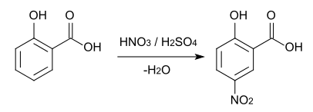

## Réactions de couplage

Dans les réactions de couplage, un métal catalyse le couplage entre deux radicaux formels. Les couplages communs avec les hydrocarbures aromatiques donnent :

* Une nouvelle liaison carbone-carbone, par exemple des alkylarènes, des vinyl arènes, des biraryls ;
* Une nouvelle liaison carbone-azote (aniline) or une nouvelle liaison carbone-oxygène (composé aryloxy).

On peut citer l'exemple de l'arylation du pentafluorobenzène par le parabromométhylbenzène [5] :

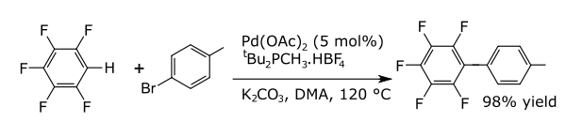

## Hydrogénation

L'hydrogénation des arènes crée des cycles saturés ou partiellement insaturés. Le napht-1-ol est complètement réduit en un mélange d'isomères de décalinol6 :

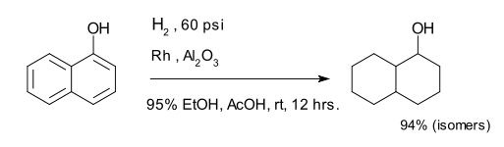

La résorcine, hydrogénée avec le nickel de Raney en présence d'hydroxyde de sodium aqueux, forme un énolate qui peut être alkylé par l'iodométhane en 2-méthyl-1,3-cyclohexandione7 :

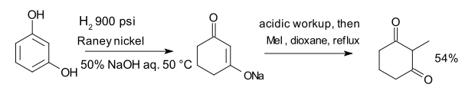

# Benzène

Le benzène est un composé organique de formule brute C6H6, également noté Ph-H, φ-H, ou encore ϕ-H. Il appartient à la famille des hydrocarbures aromatiques monocycliques, car le cycle formé par les six atomes de carbone est plan et comporte six électrons délocalisés. Dans les conditions usuelles, le benzène est un liquide incolore, d'odeur caractéristique, volatil, très inflammable et cancérogène

|  |  |
| --- | --- |
| Nom UICPA | Benzène |
| No CAS | 71-43-2 |
| No ECHA | 100.000.685 |
| N° CE | 200-753-7 |

C'est un précurseur important pour la synthèse de nombreux composés organiques : matières plastiques, caoutchoucs synthétiques, solvants, plastifiants, détergents, parfums, colorants, additifs alimentaires, médicaments, pesticides, explosifs, etc. Il est également utilisé comme solvant dans différentes industries, et comme additif antidétonant dans l'essence. Il est produit par l'industrie pétrochimique essentiellement par reformage catalytique, hydrodésalkylation du toluène et vapocraquage.

|  |  |
| --- | --- |
| Formule brute | C6H6 |
| Masse molaire | 78,1118 ± 0,0052 g/mol C 92,26 %, H 7,74 %, |
| pKa | 432 |
| Diamètre moléculaire | 0,526 nm4 |